Міністерство освіти і науки України

Національний технічний університет України «Київський політехнічний

інститут імені Ігоря Сікорського"

Факультет інформатики та обчислювальної техніки

Кафедра автоматизованих систем обробки інформації

і управління

Звіт

з лабораторної роботи № 1 з дисципліни

«Основи програмування-1»

«Обчислення арифметичних виразів»

Варіант 20

Виконав студент ІП-02, Бурков Михайло В’чеславович

(шифр, прізвище, ім'я, по батькові)

Перевірила ____________________________________

(прізвище, ім'я, по батькові)

Київ 2020

**Лабораторна №1**

**Обчислення арифметичних виразів**

**Мета роботи** – придбати навички складання елементарних програм для обчислення виразів

**Задача** – Обчислити суму всіх членів нескінченно спадної геометричної прогресії b, b*q,...,b*q(n-1) за заданими значеннями b, q.

**Постановка задачі**. Для всіх членів нескінченно спадної геометричної прогресії з першим членом b та знаменником q (abs(q)<1) обчислити суму нескінченно спадної геометричної прогресії за формулою s=b/(1-q).

**Блок-схема**

Початок

s

Кінець

s=b/(1-q)

Введення b, q

**Код на C++**

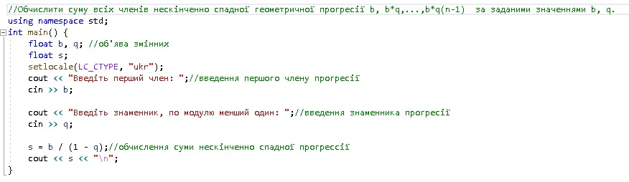

**Відеокопія результату на C++**

|  |
| --- |
|  |
| При b=7, q=0.5, вивід 14 |

**Код на Python**



**Відеокопія результату на Python**

|  |
| --- |
|  |
| При b=7, q=0.5, вивід 14 |

**Висновок**

Під час виконання лабораторної роботи № 1 я придбав навички складання елементарних програм для обчислення виразів на основі обчислення суми нескінченно спадної прогресії